Algemene Club Informatie

Inleiding
Motor Toer Club Elsloo (MTC-Elsloo) is een vereniging, opgericht in juli 1993. Het doel is het recreatief bezig zijn met motoren in de meest ruime zin van het woord. In de praktijk komt dit neer op het organiseren van toertochten en evenementen voor onze leden.

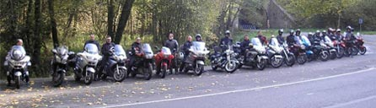

Opbouw
De vereniging heeft een bestuur dat bestaat uit 5 leden, te weten een voorzitter, een secretaris, een penningmeester, een toercoördinator en een activiteitencoördinator.
Onze toercoördinator zorgt ervoor dat er jaarlijks een gevarieerd toerprogramma wordt samengesteld, waarin ritten zijn opgenomen tussen de 200 en 400 km lang. De ritten worden verreden in de BeNeLux en de Eifel.
De activiteitencoördinator houdt zich bezig met het organiseren van allerlei activiteiten die de vereniging ontplooit naast de toertochten. Bijvoorbeeld een barbecue, clubweekenden en feestavond.

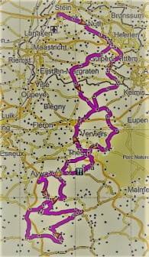
ToertochtenEr wordt tussen eind maart/begin april en eind oktober iedere veertien dagen op zondag een toertocht georganiseerd. Dit betekent dat er op jaarbasis ongeveer 15 ritten plaatsvinden.
De ritten worden niet door één persoon uitgezet, maar door de leden van de vereniging zelf. Zij die dat willen, dienen ieder jaar één (of enkele) rit(ten) in bij de toercoördinator voor plaatsing op het toerprogramma. Samen met de toercoördinator wordt dan bekeken wanneer de rit het beste kan worden verreden. Het lid dat de rit heeft uitgezet, zal die dag ook voorop rijden.
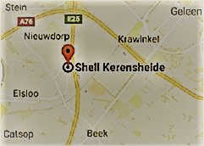
De gemiddelde opkomst ligt tussen de 7 en 15 motoren. Zijn er meer dan10 motoren zal de voorrijder, in samenspraak, de groep opsplitsen, waarbij gereden wordt in meerdere groepen met wel gelijke pauzeplaatsen. De gegevens van de toertochten zoals ritdatum, reisdoel, vertrektijd , lengte en voorrijder staan vermeld in het toerprogramma. Het toerprogramma staat op onze website en is daarmee voor alle leden beschikbaar. Ook de route zelf wordt kort voordat deze verreden wordt op de website gezet.
De toertochten starten vanaf het Shell tankstation Kerensheide in Elsloo, Business park 141, nabij de oprit naar de A2 snelweg. De vertrektijd is doorgaans om 09.00 uur; bij kortere ritten om 10.00 uur. In de regel is er ‘s ochtend een koffiepauze, tussen de middag een “picknick” van de zelf meegenomen etenswaren en in de middag wederom een koffiepauze. ‘s Avonds zijn we tussen 17:00 en 18:30 uur terug.

Toercompetitie
Om de leden van de vereniging te stimuleren om zo veel mogelijk ritten mee te rijden, heeft de club een eigen toercompetitie. Elke rit waaraan wordt deelgenomen levert een punt op. Aan het eind van het seizoen krijgt de winnaar een kleine prijs. Ook de duo rij(d)(st)er die het meest heeft deelgenomen wacht een kleine prijs.

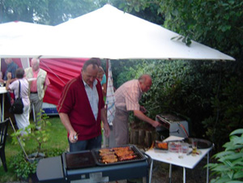
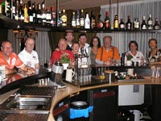
Andere activiteiten
Naast de toertochten zijn er ook andere activiteiten. Zo organiseren we per jaar twee weekenden van 3 dagen, een in het voorjaar (mei) en een in het najaar (september).
Tevens is er in de zomer een barbecue en in januari een Nieuwjaarsborrel. Na de laatste rit in oktober vindt er ter afsluiting van het toerprogramma een etentje plaats.

Kennismakingsrit
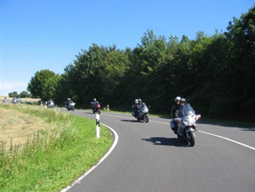
Voor niet-leden bestaat de mogelijkheid om tweemaal een toertocht mee te rijden met MTC-Elsloo. Na deze kennismakingsrit(ten) kan men besluiten om al dan niet het lidmaatschap aan te vragen van de vereniging. De kosten per rit bedragen € 2,50 per motor. Dit bedrag kan hoger worden indien het een rit betreft waaraan een extra activiteit is gekoppeld, welke uit de clubkas wordt betaald. In zo’n geval worden de kosten ter plaatse berekend. Het geld dient ter plekke te worden betaald, voordat aan de rit wordt begonnen. Voor aanmelding aan deze kennismakingsrit kan men contact opnemen met het bestuur of via het contactformulier op onze site.

Contributie
De jaarlijkse contributie bedraagt € 32,50. De contributie dient per jaar te worden betaald. Het boekjaar loopt van 1 januari tot en met 31 december. De contributie dient voor 31 januari te zijn betaald. De betaling dient te geschieden per bank. Het rekeningnummer staat bovenaan in de koptekst vermeld. Wordt men lid in de loop van het boekjaar dan wordt voor de resterende maanden € 2,70 per maand gerekend, ingaand op de maand dat men lid wordt. Duo rijd(st)ers en anderen die onze club een warm hart toedragen, kunnen begunstiger worden. Hiermee hebben zij dezelfde rechten als de leden; met uitzondering van stemrecht.
De bijdrage voor begunstigers bedraagt € 15,- per jaar.

